复习：

第三阶段课程

(1)数据库服务器 —— 存储数据

(2)Web服务器 —— 接收处理客户端请求

(3)HTTP协议 —— 请求响应消息格式

(4)AJAX —— 异步请求

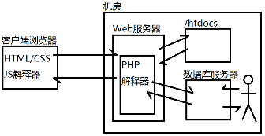

(5)HTML5新特性 —— 十大新特性

1)HTML新的语义标签和属性

2)表单2.0

3)视频和音频

4)Canvas绘图

5)SVG绘图

6)地理定位

7)拖放API

8)WebWorker

9)WebStorage

10)WebSocket

|  |
| --- |
| 面试题——百度  H5添加的新标签？标签属性？  H5废弃的标签？标签属性？ |

1.Web开发常用软件

(1)小型软件(xMB)：EditPlus、Notepad++、VIM

(2)中型软件(xxMB)：SublimeText

(3)大型软件(xxxMB)：Dreamweaver、Eclipse-Aptana、IntelliJ IDEA-WebStorm

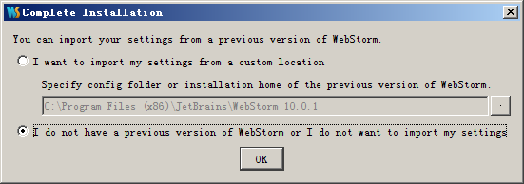

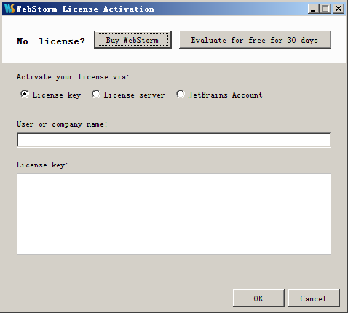

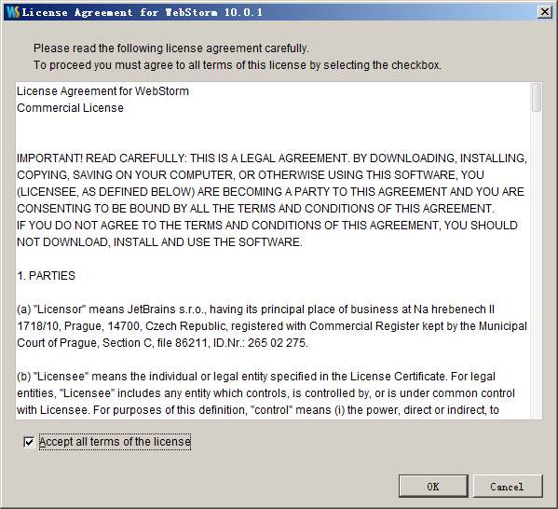

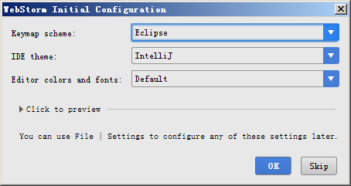

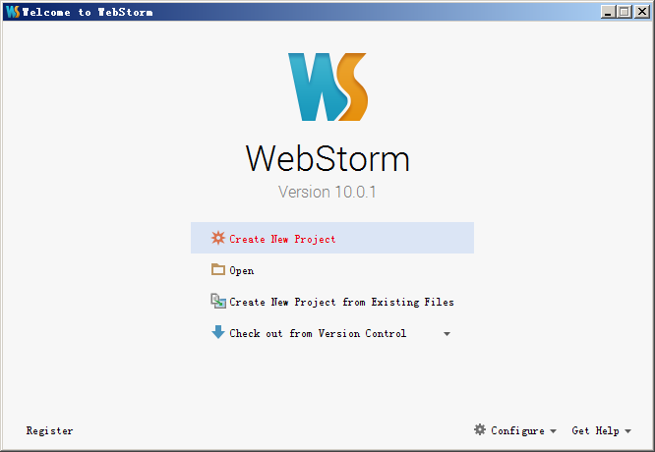

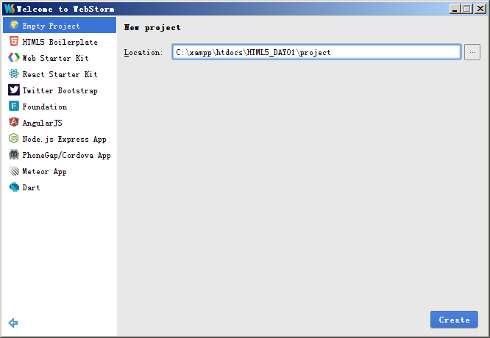

WS常用快捷键：

Ctrl+Alt+↓ 复制当前行

Ctrl+D 删除当前行

Ctrl+/ 注释/取消当前行

Alt+左键点击 进入多行同时编辑模式 ESC退出

Ctrl+Alt+L 重新格式化当前温度

2.表单2.0 —— 新的input type

<input type="">

**H4已经学过的input type：**

text、password、radio、checkbox、button、submit、reset、image、hidden、file

**H5中新增的input type：**

(1)email：邮件输入框，在表单提交时会验证邮箱格式(*@*)，浏览器默认提供了错误消息，内容可以定制但样式不能定制

<input type="email">

(2)url：网址输入框，在表单提交时会验证网址格式(\w:)，浏览器默认提供了错误消息，内容可以定制但样式不能定制

<input type="url">

(3)number：数字输入框，限定用户的输入只能是整数，还可以指定数字的范围和步长

<input type="number" min="" max="" step="">

(4)tel：电话号码输入框，仅在手机中显示数字输入键盘，PC浏览器中无特殊效果

<input type="tel">

(5)search：搜索输入框，仅在手机中显示输入键盘右下角显示一个“搜索”按钮，PC浏览器中无特殊效果

<input type="search">

(6)range：范围选择滑块，可以在指定的范围内以指定的步长进行数字选择

<input type="range" min="1" max="100" step="1" value="50">

练习：

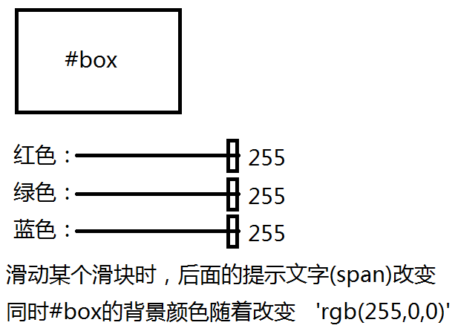

提示：滑块数值改变触发onchange事件

(7)color：颜色选择器，弹出当前操作系统提供的颜色选择窗口进行颜色选择

<input type="color">

(8)date：日期选择器，弹出一个浏览器自定义的日期选择窗口——FF不支持

<input type="date">

(9)month：月份选择器，弹出一个浏览器自定义的月份选择窗口——FF不支持

<input type="month">

(10)week：星期/周选择器，弹出一个浏览器自定义的星期选择窗口——FF不支持

<input type="week">

3.表单2.0 —— 新的表单元素

H4已经学过的表单元素：

input、select/option、textarea、button

H5新增了四个表单元素：

(1)datalist：数据列表，本身属于不可见元素，用于为某个文本输入框提供输入建议列表

<datalist id="list2">

<option>XXX</option>

</datalist>

<input type="text" list="list2">

测试：若给option加上value会有何种效果？

(2)progress：进度条，显示为一个不断前进的进度条

<progress></progress>

<progress value="0~1"></progress>

练习：使用定时器+进度条实现可以前进的进度条，到1(即100%)后提示用户下载完成。

(3)meter：度量衡/刻度尺，以“红/黄/绿”三个颜色表示当前值处于哪个范围——“不可接受/可以接受/优秀”之一。

<meter min="最小值" max="最大值" low="可接受的下限" high="可接受的上限" optimum="最优值" value="当前实际值">

low<optimum<high : 黄-绿-黄

optimum<low : 绿-黄-红

high<optimum : 红-黄-绿

(4)output：输出值，本身只是一个语义标签，功能/样式与SPAN一样的。

<output>xxx</output>

注意：上述四个新标签都是用于提示信息的，不能用于提交客户端的数据，故没有name属性！

4.表单2.0 —— 表单元素的新属性 —— 重点&必须掌握

H4已经学过的表单元素的属性：

type、name、value、readonly、disabled、checked、selected

H5新增的表单元素属性：

(1)autocomplete：自动完成，是否记录之前曾经提交过的用户输入

<input autocomplete="**on**/off">

(2)autofocus：自动获得输入焦点

<input autofocus>

(3)placeholder：占位字符，在输入框中没有任何输入时显示的提示性文字

<input placeholder="提示性文字">

(4)multiple：是否允许存在多个值，是个boolean型属性，若声明了此属性，email和file输入框中就运行输入以逗号分隔的多个值

<input type="email" multiple>

(5)form：为INPUT指定form属性，指向某个FORM元素的ID，就可以把该输入框放到FORM元素外部

<input form="formID">

=====上述五个通用属性目前的浏览器兼容性非常好=======

=======与输入验证相关的表单元素新属性========

(6)required：必填项

<input required>

(7)minlength：限定最少的字符个数，不是H5标准属性，仅Chrome支持，WS中也没有代码提示

<input minlength="3">

(8)maxlength：限定最长的字符个数

<input maxlength="6">

(9)min：限定最小的数值

<input min="18">

(10)max：限定最大的数值

<input max="60">

(11)pattern：输入必须符合指定的正则表达式

<input pattern="1[3578]\d{9}">

总结：HTML5新特性之二 —— 表单2.0

1)新的input type——10

email、url、number、tel、search、range、color、date、month、week

2)新的表单元素——4

datalist、progress、meter、output

3)表单元素的新属性——11

**autocomplete、autofocus、placeholder、multiple、form、**

required、minlength、maxlength、min、max、pattern

上述新特性中哪些在提交时可能弹出错误消息？ —— 红色标记

5.如何自定义表单元素弹出的错误提示 —— 难点&非重点

HTML5为每个表单元素对应的JS对象提供了一个属性：

**input.validity {**

badInput：false，无效输入，如无效的数字

typeMismatch：false，类型不匹配，如非法的邮箱

valueMissing：false，值缺失，违反了required验证

tooShort：false，字符串太短，违反了minlength验证

tooLong：false，字符串太长，违反了maxlength验证

rangeOverflow：false，数字值上溢出，违反了max验证

rangeUnderflow：false，数字值下溢出，违反了min验证

patternMismatch：false，样式不匹配，违反了pattern验证

customError：false，是否存在用户自定义的错误消息

valid：当不存在上述任一错误时，此属性值为true

**}**

上述的每个错误，浏览器都有预定义的错误消息；若用户为输入框自定义一个错误消息，浏览器只会自定义错误消息，而不显示预定义错误消息。

指定自定义错误消息：

input.setCustomValidity('自定义错误消息');

取消自定义错误消息：

input.setCustomValidity('');

课后练习：

在输入域失去焦点时，使用其validity属性的各个布尔类型的值，验证用户的输入是否合法。下面的效果图可以放大。

